Khám sức khỏe định kỳ cho trẻ ở Trường Mầm non
Trong các hoạt động của nhà trường, công tác chăm sóc sức khoẻ cho trẻ là một việc làm luôn được nhà trường đặc biệt quan tâm. Từ nhiều năm nay, việc tổ chức khám sức khoẻ định kỳ cho trẻ đã được nhà trường duy trì thành nề nếp thực hiện thường xuyên theo kế hoạch 2 lần trong năm học.
Hôm nay ngày 06/04/ 2021 Trường Mầm non Bắc Cầu phối hợp với Trạm Y tế Phường Ngọc Thụy tổ chức khám sức khỏe định kỳ cho 100% các cháu trong nhà trường với các nội dung kiểm tra: Cân nặng, chiều cao, khám tai, mắt, mũi, họng, kiểm tra tim phổi và một số bệnh liên quan đến đường hô hấp, da liễu ...
Kết quả kiểm tra sức khoẻ của trẻ đã được cán bộ y tế phường và nhân viên y tế nhà trường cùng giáo viên phụ trách lớp ghi chép cụ thể trong sổ theo dõi sức khỏe, chấm biểu đồ phân loại sức khỏe trẻ và được giáo viên các lớp thông báo đến phụ huynh, đặc biệt là một số trẻ mắc bệnh qua đó phụ huynh cùng phối hợp có biện pháp điều trị kịp thời cho trẻ.
Sau đây là một số hình ảnh khám sức khỏe định kì tại trường Mầm non Bắc Cầu :

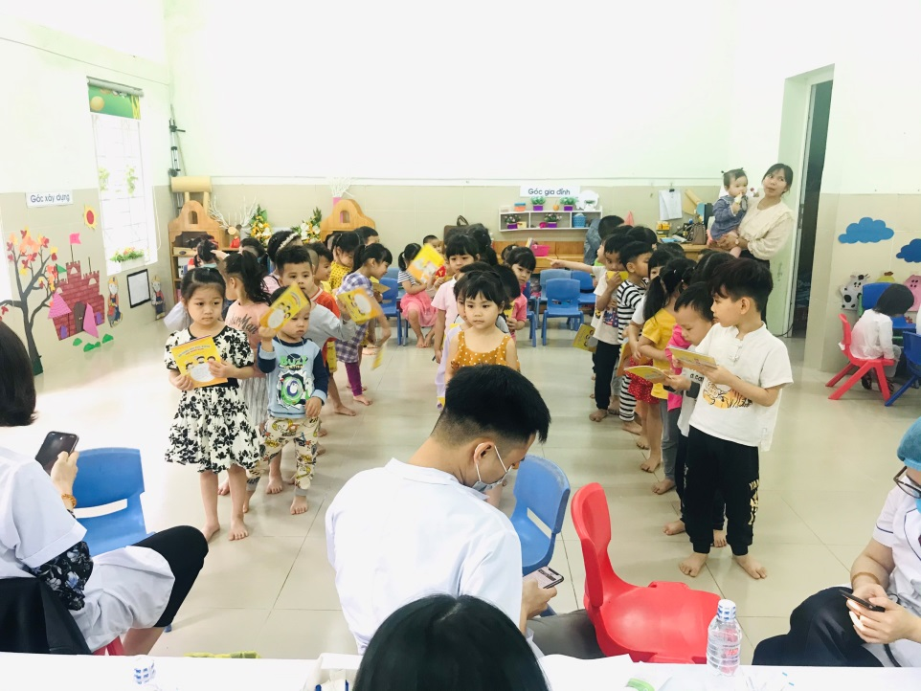
Trẻ xếp hàng chờ đến lượt khám
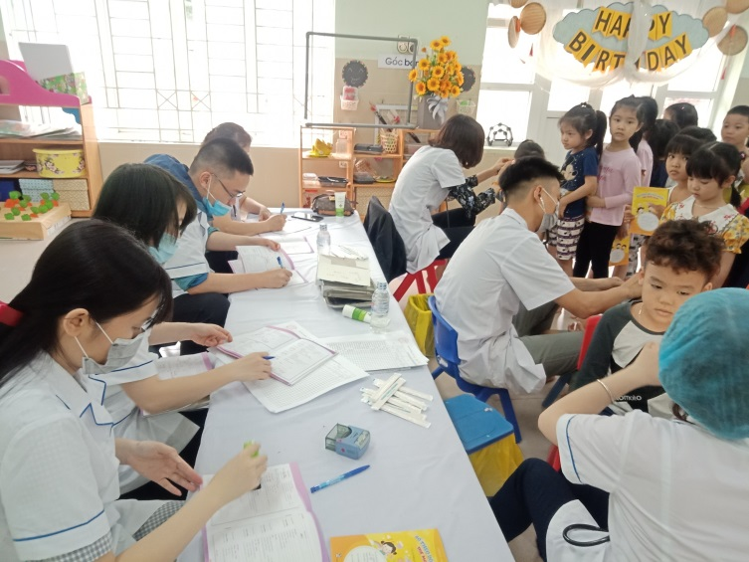
Bác sĩ đang khám và ghi thông tin vào sổ
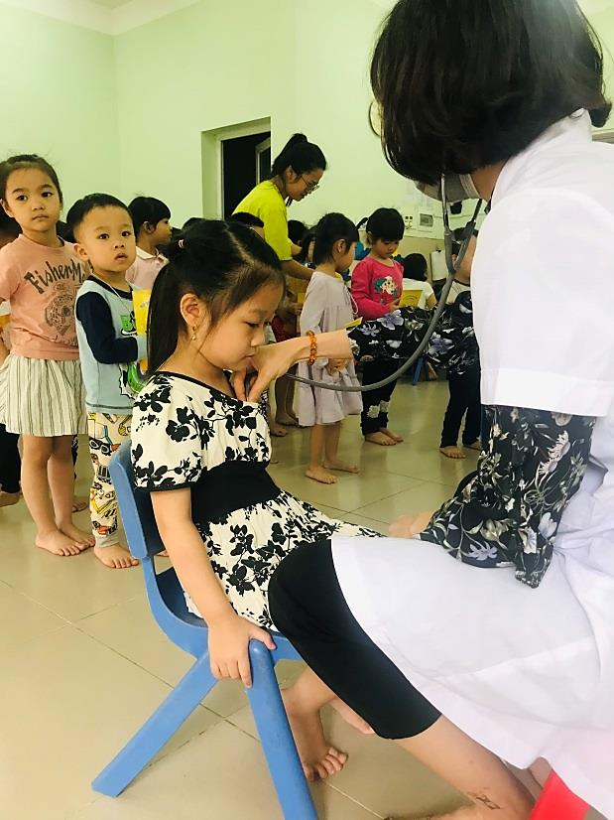
Bác sĩ đang kiểm tra phổi cho trẻ
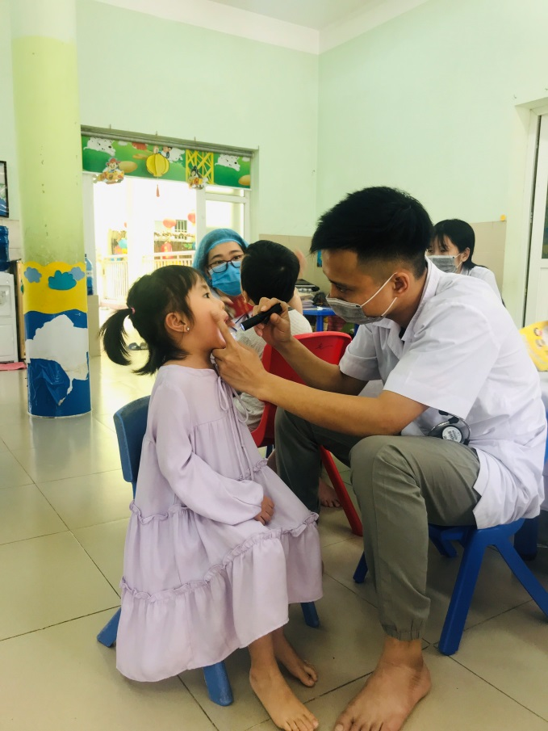\
Bác sĩ khám răng miệng cho trẻ
Khám sức khoẻ định kỳ cho các trẻ là việc hết sức thiết thực và ý nghĩa thông qua việc khám sức khỏe định kỳ cho trẻ đã góp phần không nhỏ vào việc nâng cao nhận thức cho phụ huynh về ý thức phòng chống một số bệnh thường gặp ở lứa tuổi mầm non và cũng qua hoạt động này đã đem lại sự phấn khởi, tin tưởng trong các bậc phụ huynh về một môi trường giáo dục an toàn và thân thiện.

